“Saya senang belajar komputer disekolah bersama

Kakak kakak KKNT UNDIPA”

Kila naura desi

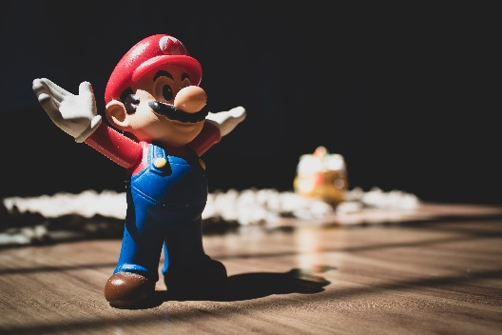**UPTD SDN 121 BARRU**